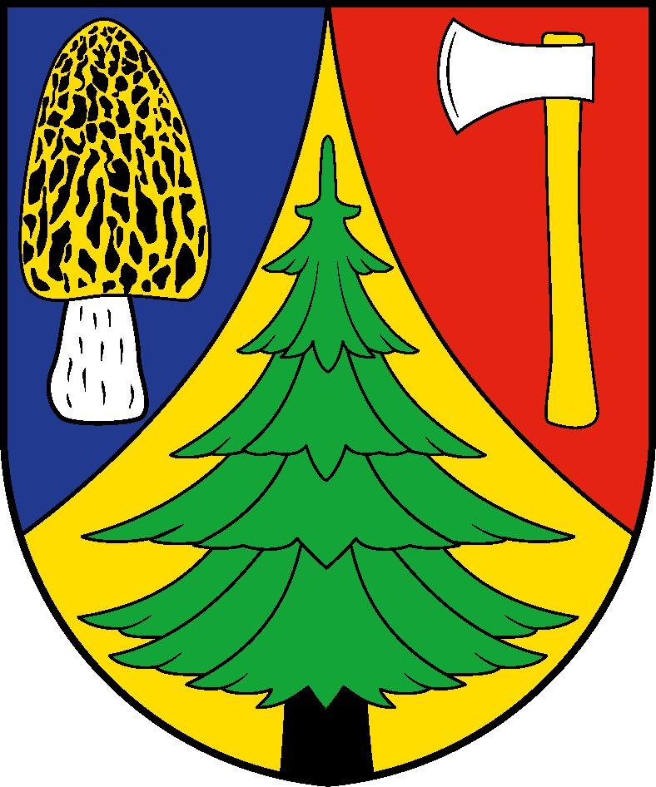

PŘIHLÁŠKA K MÍSTNÍMU POPLATKU
za obecní systém odpadového hospodářství
(dle obecně závazné vyhlášky č. 3/2021)

Správce místního poplatku:
Obecní úřad Smržov, Smržov 11, 503 03 Smiřice

Fyzická osoba:
- Trvalý pobyt
- Cizinec s povoleným trvalým nebo přechodným pobytem nad 90 dní
- Cizinec s přechodným pobytem nad 3 měsíce

Jméno, příjmení fyzické osoby-poplatníka/společného plátce:

Rodné číslo/datum narození poplatníka:

Adresa pobytu:

Poplatková povinnost vznikla od:
- 01. 2022

PROHLÁŠENÍ SPOLEČNÉHO ZÁSTUPCE:
- společný zástupce za domácnost
- společný zástupce za rodinný dům

POPLATEK JE ODVÁDĚN ZA TYTO POPLATNÍKY (uveďte jméno, příjmení, rodné číslo nebo datum narození a adresu trvalého nebo přechodného pobytu jednotlivých poplatníků)

Jméno a příjmení | Rodné číslo/datum narození | Adresa trvalého pobytu nebo přechodného pobytu jednotlivých poplatníků

Potvrzuji, že všechny mnou uvedené údaje v tomto přiznání jsou pravdivé a úplné.

Ve Smržově dne ……………………

…………………………….
Podpis poplatníka

